**Nama : Habiburrohman**

**Nim : 2108096076**

**Ex-6**

**Kondisi Dimana sensor tidak mendeteksi Gerakan**

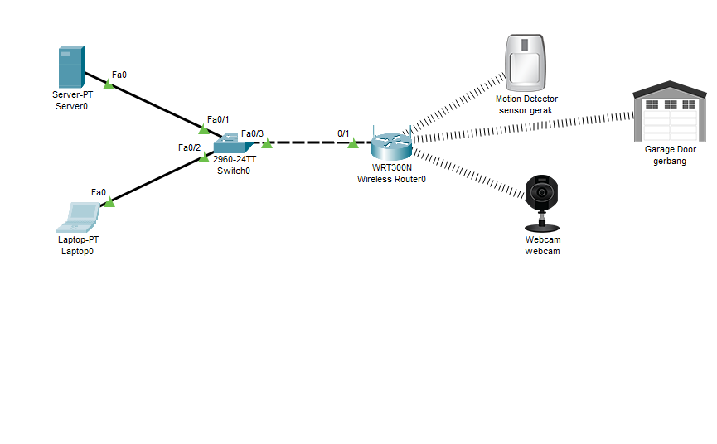

**Kondisi dimana sensor mendeteksi gerakan**

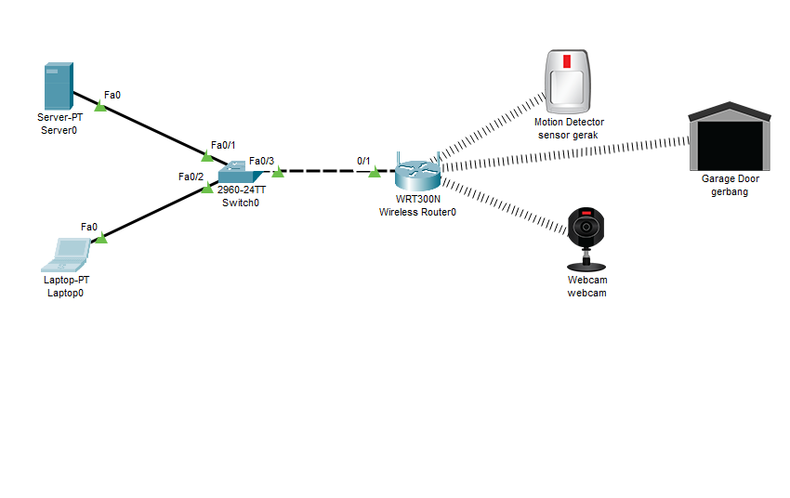

**Penjelasan simulasi**

|  |  |
| --- | --- |
| **Konfigurasi if server dan router di server**   | Langkah pertama dalam simulasi ini yakni mengkonfigurasi ip server dan wireless router di server dengan ip server 192.168.0.10 dan ip router 192.168.0.1 |
| **Setting service AAA** | Disini yang di setting yaitu network dan user setup. Pada network client name ketikan home, client ip berupa ip wireless router dan secret 123 dan servertype radius. Kemudian pada user setup masukan saja username dan password yang nantinya digunakan pada device iot |
| **Konfigurasi wireless server**     | Konfigurasi basic wireless dan wireless security pada gui, mengubah security mode menjadi WPA2 Enterprise, encryption AES, Setting radius server dengan ip server beserta pasword |
|  | Pada device iot yang dipakai sesuaikan username dan pw dengan user setup |